Pressemitteilung

---

Thema: **2. LUMOstory – Highlights der Geschichte, Kloster Eberbach**

Datum: **Freitag, 4., und Samstag, 5. Oktober 2013**,

Einlass und Rahmenprogramm ab 19:00 Uhr,

Lichtshow in der Basilika ab 21:00 Uhr (Einlass 20:45 Uhr)

Tickets: **€ 25,00 unter www.tickets.kloster-eberbach.de**,

Abendkasse ab 20:30 Uhr: Tickets nur für die Lichtshow € 15,00

(ohne Begrüßungswein, ohne Führung), freie Platzwahl

---

**Die Strahlkraft der Zisterzienser**Spektakuläre Lichtshow inszeniert fesselnde Geschichte

Die Eberbacher Klosterarchitektur dokumentiert das Lebenswerk der Zisterziensermönche hier im Rheingau. Für viele Besucher ist die Basilika der Hauptanziehungspunkt und das spirituelle Zentrum.

So ist sich Kloster Eberbach seiner Wurzeln sehr bewusst und vermittelt dieses Gefühl als modernes Event: "**LUMOstory - Highlights der Geschichte**" verbindet Respekt gegenüber den Leistungen der Zisterzienser mit einem sensibel auf die heutigen Sehgewohnheiten abgestimmten Licht“feuerwerk“.

„*Die Zuhörer sind beeindruckt, nicht nur von der Stimme des Sprechers, sondern auch von der Geschichte über das Wirken der Mönche zu jener Zeit. Man fühlt sich hinein versetzt in das vergangene Jahrhundert .Die Geschichte trifft auf moderne Technik, eigentlich ein Pflichttermin für jeden Rheingauer, das Kloster einmal in dieser Form zu erleben*“, charakterisiert Joachim Jakob seine speziell für Kloster Eberbach entwickelte Lichtshow.

Eine spektakuläre Lichtshow begleitet die fesselnde Geschichte der ehemaligen Zisterzienserabtei. Der Sprecher berichtet über den Lauf der Jahrhunderte bis hin zur Aufhebung des Klosters Eberbach im Jahre 1803, während in der Basilika **dramatische, mystische und freudestrahlende Lichtszenen** untereinander wechseln.

„*Mit der Lichtshow gelingt es uns, den Zuschauer Eberbach mit allen Sinnen erlebbar zu machen. Es werden unvergessliche Erlebnisse in einer neuen Dimension. Wichtig für die Macher: Immer in Demut und Respekt vor unserer 900jährigen Geschichte*“, so Martin Blach der Geschäftsführende Vorstand der Stiftung Kloster Eberbach.

Zur Einstimmung auf das Lichtspektakel beginnt um 19:00 Uhr ein kultur-musikalisches Rahmenprogramm: Allein das **Wandeln durch den Kreuzgang und die angeschlossenen Räume der Klosterklausur** sind ein besonderes Erlebnis. Schließlich ist Kloster Eberbach das einzige nach Idealplan erbaute und fast vollständig erhaltene seiner Art nördlich der Alpen.

Noch intensiver gestaltet sich ein Rundgang mit einem versierten Gästeführer. Die **Klosterführungen** starten um 19:00, 19:15 und 19:30 Uhr an der Klosterkasse.

Vor der Lichtshow spielt der bekannte **Jazz- und Bluespianist Alexander von Wangenheim** ab 19:30 Uhr live im illuminierten Kreuzgang. Zugleich genießen Sie dabei den hervorragenden Wein des Weinguts Kloster Eberbach und die klösterlichen Spezialitäten der Klostergastronomie.

Ein Begrüßungswein und die Teilnahme an einer Klosterführung sind im Eintrittspreis für die „**LUMOstory – Highlights der Geschichte**“ von € 25,00 bereits enthalten. Die Karten sind unter www.tickets.kloster-eberbach.de bequem von zuhause zu bestellen. An der Abendkasse gibt es ab 20:30 Uhr Restkarten für die Lichtshow (kein Begrüßungswein, keine Führung) zum Preis von € 15,00 (nur Lichtshow).

***Wichtiger Hinweis: Die Veranstaltungen finden auch bei Regen statt!***

---

Weitere Infos unter: www.lumostory.de

Veranstalter:

**Stiftung Kloster Eberbach  
in Zusammenarbeit Veranstaltungstechnik Jakob**Klosterverwaltung, Kloster Eberbach  
D-65346 Eltville im Rheingau  
Telefon: 06723 / 9178-115 (Klosterkasse)  
E-Mail: [klosterkasse@kloster-eberbach.de](mailto:klosterkasse@kloster-eberbach.de)

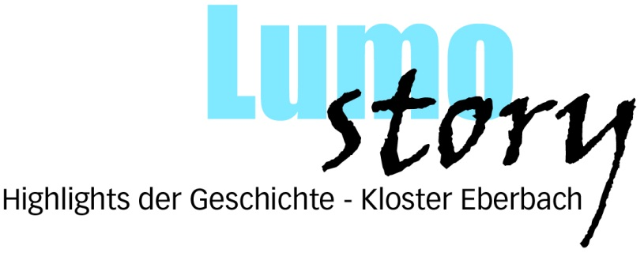

(Geschützte Marke)

